‘Blobby’

Gunten tag!

Ich heibe blobby. Ich bin 1,000,000 jahre alt. Ich wohne auf dem erde. Die erde ist der dritte planet ist blau und grun. Ich mag erde. Es ist super.

Mein geburstag ist am 29 februar. Ich habe 42 bruder und 26 schwestern. Meine mutter heibt nibby und mein vater heibt flobby.

Ich bin gelb. Ich habe 2 lila augen. Ich habe 8 beine und 32 finger. Ich habe 2 fube mit 6 zehen. Ich mochte blau sien.

Ich mag die sterne. Es ist ausgezeichnet. Ich hasse die astronauten und die raketen. Es ist schlecht!

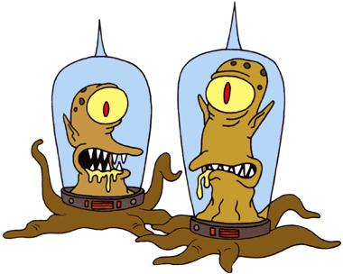

Tschub!